Kaitstava territooriumi pindala Eestis 31.12.2009 seisuga

Analüüs on teostatud järgmiste Looduskaitseseaduse alusel kaitse alla võetud objektidega: kaitsealad, hoiualad, kohaliku omavalitsuse objektid, püsielupaigad ja üksikobjektid (koos piiranguvööndiga).

Kaitstavat territooriumi on 18% maismaast.

Juuresolevas tabelis on ära toodud maismaa pindala maakonniti.

Maakond | Kaitstava territooriumi pindala (ha) | % maakonna pindalast
Harjumaa | 80820 | 19
Hiiumaa | 23974 | 23
Ida-Virumaa | 58355 | 17
Jõgevamaa | 33899 | 13
Järvamaa | 34074 | 14
Läänemaa | 76195 | 32
Lääne-Virumaa | 53881 | 15
Põlvamaa | 18744 | 9
Pärnumaa | 113209 | 24
Raplamaa | 55862 | 19
Saaremaa | 53015 | 18
Tartumaa | 50767 | 17
Valgamaa | 41284 | 20
Viljandimaa | 51729 | 15
Võrumaa | 36494 | 16
kokku maismaa | 782300 | 18

Kaitstavat akvatooriumi on 738451 ha ehk 31%.

Märkused
- omavahel kattuvate objektide ülekatted on eelnevalt eemaldatud;
- veeala on Peipsi- ja Lämmijärv, Võrtsjärv ning Läänemeri;
- veeala pindala on 2418530 ha (allikas Maaamet);
- Eesti kogupindala on 4522763 ha (allikas Statistikaamet);
- Maakondade pindalade summa on 4343231 ha (allikas Statistikaamet).
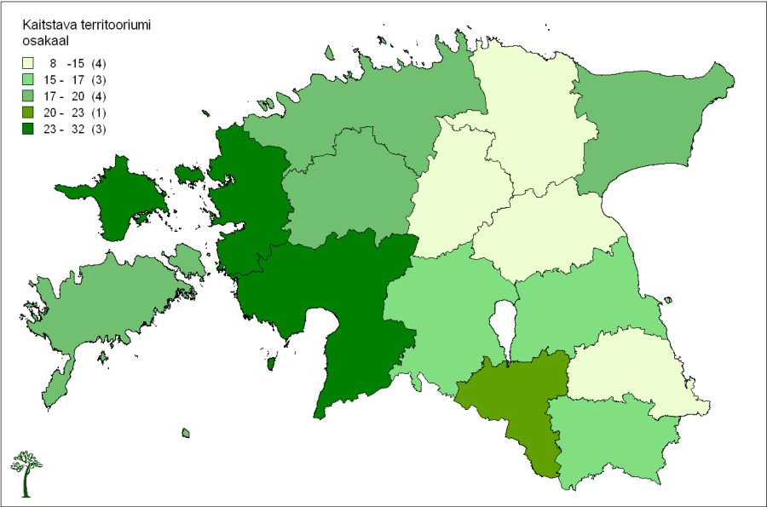
Joonis 1. Kaitstava territooriumi osakaal maakonniti.

